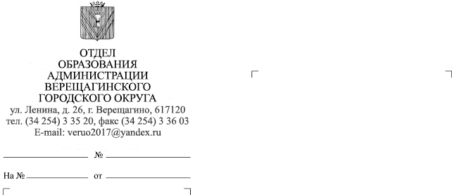
Об участии в международной
Руководителям
образовательных организаций,
руководителям структурных подразделений

20.04.2021
акции

Уважаемые руководители!

В соответствии с письмом департамента государственно политики в сфере воспитания, дополнительного образования и детского отдыха Министерства просвещения Российской Федерации от 19.03.2021 № 06-332 «О проведении акции «Сад памяти» просим вас рассмотреть возможность участия в международной акции «Сад памяти».
Информацию о принятом решении, выполненных и запланированных мероприятиях просим сообщить в отдел образования на адрес электронной почты yuliya_sholgina@mail.ru в срок до 10 мая 2021 г в соответствии с формой в приложении.

Приложение: | Письмо департамента государственно политики в сфере воспитания, дополнительного образования и детского отдыха Министерства просвещения Российской Федерации  от 19.03.2021 № 06-332 «О проведении акции «Сад памяти» на 2 л. в 1 экз.

Начальник отдела образования
администрации Верещагинского
городского округа Е.В. Мальцева

Приложение 1
к письму отдела образования администрации Верещагинского
городского округа Пермского края

ФОРМА
отчета по итогам проведения (планирования) мероприятий в рамках акции «Сад памяти»

Муниципальное образование Пермского края | Образовательная организация | Наименование мероприятия | ФИО ответственного | Планируемое количество участников

